**DUBAI**

**18.01. – 25.01.2025.**

**KUPANJE I SUNČANJE U JANUARU!**

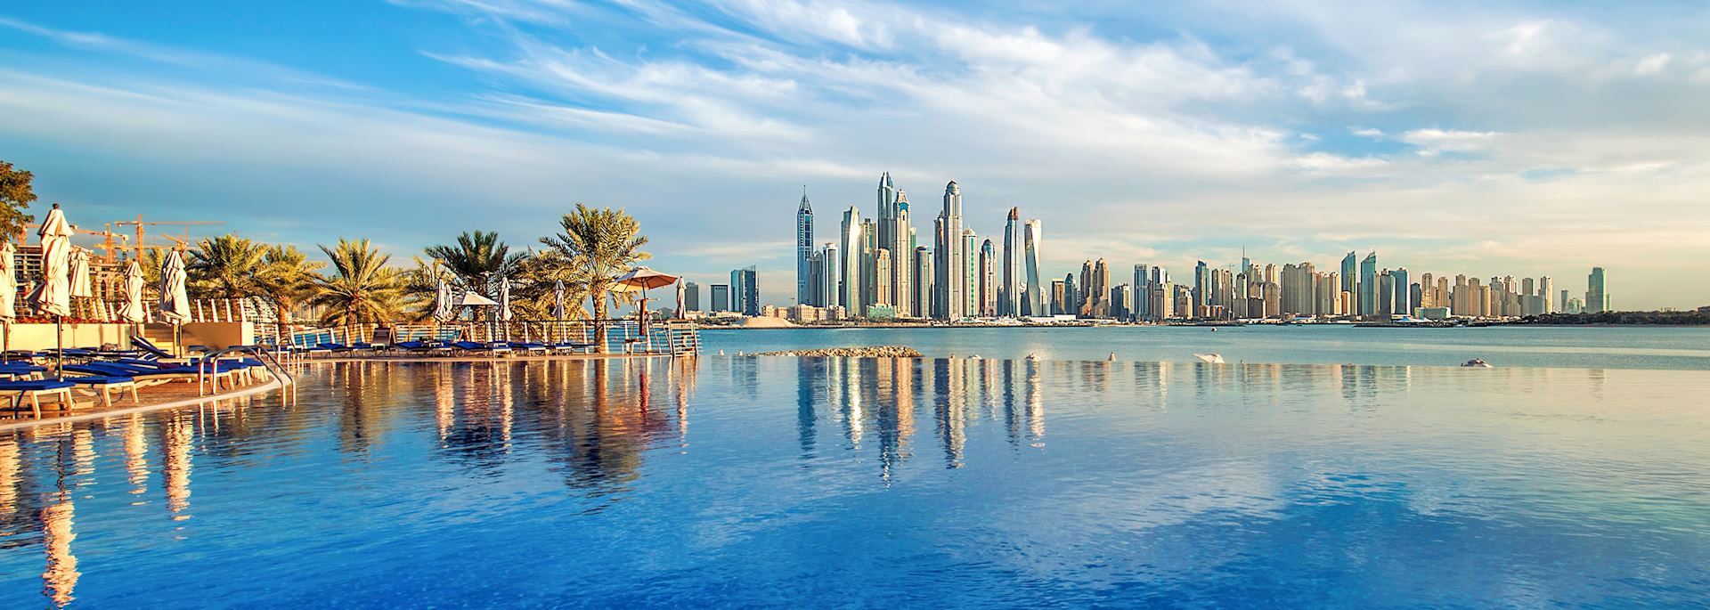

**CIJENA: 1.999 KM**

**+ troškovi rezervacije 20 KM**

**Uživajte u gradu kontrasta, blistavoj metropoli fascinantne orijentalne gostoprimljivosti. Uostalom, nigdje kao u Dubaiju nećete doživjeti tako uzbudljiv spoj tradicije i modernog. Brojni luksuzni hotelski kompleksi, na korak od prelijepih pjeskovitih plaža. Za kupoholičare Dubai je „banja“ u kojoj se šoping groznica više nego uspješno liječi jednako u tradicionalnim sukovima kao i modernim tržnim centrima.**

**PLAN I PROGRAM PUTOVANJA**

1. **DAN/ SARAJEVO – DUBAI**

Sastanak putnika na sarajevskom aerodromu 2 sata prije leta. Let za Dubai u 14:40 sati na letu broj FZ-762. Slijetanje u Dubai je predviđeno u 22:55 sati (sva navedena vremena su lokalna). Nakon carinskih formalnosti transfer do hotela. Smještaj i noćenje.

1. **DAN/ DUBAI**

Doručak, nakon doručka predlažemo fakultativni razgled Dubaija. Na ovom izletu ćete uz pratnju vodiča imati priliku posjetiti Jumeirah džamiju, koja je sagrađena 1979. godine i najstarija je džamija u Dubaiju. Obići ćemo i Jumeirah beach hotel i Burj Al Arab hotel, najluksuzniji i najviši hotel na svijetu. Mogućnost posjete Souk Madinat Jumeirah (Turistički bazar), sjecište kafića i restorana sa jako dobrim pogledom na hotel Burj Al Arab. Prolazak pored Sheikh Mohamed Bin Rashid palače i dolazak na ostrvo Palme Jumeirah na kojoj se nalazi prekrasni i dobro poznati hotel Atlantis. Na kraju izleta prilika da se vidi najviša zgrada na svijetu, Burj Khalifa, najveći tržni centar na svijetu i igrajuće fontane koje oduzimaju dah. Povratak u hotel. Noćenje.

**3. DAN/ DUBAI – ABU DHABI**

Doručak.Preporučujemo odlazak na fakultativni cjelodnevni izlet u Abu Dhabi, glavni grad Ujedinjenih Arapskih Emirata, a smatraju ga i jednim od najmodernijih gradova na svijetu. Abu Dhabi je grad koji nudi kilometre čistih pješčanih plaža i više od 200 otočića razasutih ispred obala Abu Dhabija. Odlazak do Qasr Al Watan (ulaznica se plaća posebno), nezaobilazne predsjedničke palače koja je tek nedavno otvorila svoja vrata posjetiteljima te će vas ostaviti bez daha svojim bogato ukrašenim interijerom. Odlazak do modernog trgovačkog centra i slobodno vrijeme za ručak ili kupovinu. Nastavak putovanja prema džamiji šeika Zayeda, jednoj od najvećih džamija na svijetu koja svojim izgledom nikoga ne ostavlja ravnodušnim. Povratak u Dubai. Noćenje.

**4. DAN/ DUBAI – MIRACLE GARDEN & GLOBAL VILLAGE**

Doručak u hotelu. U jutarnjim satima preporučujemo odlazak na fakultativni izlet u Miracle Garden & Global Village. Miracle Garden je nevjerojatan park u kojem se nalazi mnoštvo lukova i maketa napravljenih od cvijeća u različitim oblicima poput aviona i kuća u prirodnoj veličini. Cijeli park broji preko 100 miliona cvjetova. Otvoren je 2013. godine u nastojanju da stvori bujnu oazu usred pustinje, ovaj je vrt od tada postao jedna od najposjećenijih atrakcija u Dubaiju, privlačeći milijune posjetitelja godišnje. Nakon Miracle Gardena posjetit ćemo Global Village gdje ćete na jednom mjestu upoznati kulturu, gastronomiju te poznate građevine I atrakcije u preko 90 zemalja svijeta uz odličan zabavni program. Povratak u hotel. Noćenje.

**5. DAN/ DUBAI – SAFARI**

Doručak u hotelu te slobodno vrijeme za induvidualne aktivnosti. Oko 14:30 -15 sati predlažemo fakultativni izlet na Dessert safari koji podrazumjeva adrenalinsku vožnju luksuznim džipovima po veličanstvenim pješčanim dinama u pustinji, promatranje zalaska sunca te posjetu beduinskom selu, uz mogućnost jahanja deva, ukrašavanja kože kanom ili uživanja u tradicionalnoj nargili. Za večeru možete isprobati arapske specijalitete s roštilja i uživati u autentičnom, orijentalnom okruženju uz zabavni program. Povratak u hotel. Noćenje.

**6. DAN/ DUBAI – KRSTARENJE**

Doručak u hotelu. Nakon doručka predlažemo slobodno vrijeme za individualne aktivnosti te posjetu Dubai Mallu koji je jedan od najvećih shopping centara na svijetu i raj za ljubitelje shoppinga. Osim bezbroj prodavnica, u Dubai Mallu se nalazi i akvarij s najvećim staklenim zidom i klizalište. Unutar Dubai Malla se nalazi souq, nešto poput tradicionalne pijace ili bazara, a izvan se nalaze fontane i Burj Khalifa. U poslijepodnevnim satima predlažemo fakultativno Dhow krstarenje kanalima sa uključenom večerom. Noćenje.

**7. DAN/ DUBAI**

Doručak u hotelu. Slobodno vrijeme za individualne aktivnosti. Uživajte na prelijepim plažama, šetnji, istraživanju čarobnog arapskog svijeta. Noćenje.

**8. DAN/ DUBAI – SARAJEVO**

Nakon doručka odjava iz hotela te transfer do aerodroma. Let za Sarajevo u 10:15 sati na letu broj FZ-761. Dolazak u Sarajevo predviđen je u 13:40 sati po lokalnom vremenu (sva navedena vremena su lokalna).

**Kraj programa.**

**U CIJENU UKLJUČENO:**

• Avio prevoz na relaciji Sarajevo – Dubai – Sarajevo

• Aerodromske takse

• 30 kg prtljaga kao i obrok u letu, ručni prtljag 7kg

• Transfer aerodrom – hotel – aerodrom u Dubai-u

• Smještaj na bazi 7 noćenja sa doručkom u 1/2 sobama

• Troškove organizacije putovanja

**U CIJENU NIJE UKLJUČENO:**

• Boravišnu taksu koja se plaća direktno na recepciji hotela i iznosi od 4 EUR do 5 EUR po osobi, po danu

• Fakultativne izlete i lične troškove putnika

• Doplatu za 1/1 sobu: hotel 4*= 750 KM

• Putno zdravstveno osiguranje